Illustration: LpB NRW, CC-BY-SA 4.0*

Alle Bestandteile des OER-Pakets

„Unser digitales Leben gestalten“:

Infotexte wie dieser - als Arbeitsmaterialien und für die Selbstreflexion. Verfügbar für die Sekundarstufen I und II;

Projektideen: Vorschläge für Abläufe und Materialien für die Projektarbeit;

Videos: Kurze Erklärvideos zu den Themen der Infotexte;

Begleitbroschüre: Hintergrundinformationen für Lehrkräfte.
Das gesamte Paket ist als Download verfügbar unter → lpb.nrw/udg-oerpaket

Ziele:

Diese Bildungsmaterialien zielen darauf, im Sinne der Teilhabe an der demokratischen Gesellschaft und des Gelingens von digitalen Diskursen Möglichkeiten der konstruktiven Nutzung und aktiven Mitgestaltung des digitalen Raums zu vermitteln.

*Nutzen erlaubt!
OER steht für Offene Bildungsmaterialen (Open Educational Resources). Die hier enthaltenen, von der Landeszentrale für politische Bildung Nordrhein-Westfalen erstellten Inhalte dürfen kostenlos genutzt und verbreitet werden. Die Texte dürfen darüber hinaus verändert werden, zum Beispiel für eigene Arbeitsmaterialien. Es muss jedoch immer die Landeszentrale als Lizenzgeber genannt werden. Bitte beachten Sie die detaillierten Nutzungsbedingungen auf Seite 20.

Inhalt
DIE INFO-FLUT MANAGEN 3
Worum geht es? 3
Was steckt dahinter? 4
Was kann ich tun gegen Info-Stress? 5
Durchgeblickt? Das Quiz zur Info-Flut 6
FAIR BLEIBEN IN SOZIALEN NETZWERKEN & CO. 7
Worum geht es? 7
Was steckt dahinter? 8
Für ein besseres Miteinander im Netz: Was tun? 9
Durchgeblickt? Das Quiz zum Miteinander im Netz 10
OHNE SUCHT 11
Worum geht es? 11
Was steckt dahinter? 12
Wie können wir Grenzen ziehen? 13
Durchgeblickt? Das Quiz zu manipulativen Apps 14
GUTE DIALOGE, ECHTER AUSTAUSCH 15
Worum geht es? 15
Was steckt dahinter? 16
Wie bereichern digitale Tools unseren Austausch? 17
Durchgeblickt? Das Quiz zum guten Austausch 18
Durchgeblickt? Die Lösungen 19
*Nutzen erlaubt! Die Lizenzbedingungen 20

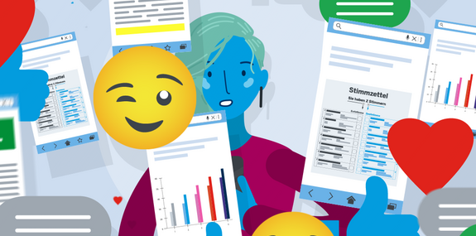
DIE INFO-FLUT MANAGEN
Illustration: LpB NWR, CC-BY-SA 4.0*

Worum geht es?
- Warum es überfordern und schlechte Gefühle auslösen kann, wenn wir Infos vor allem aus sozialen Netzwerken und per Handy beziehen.
- Warum vereinfachte Darstellungen und schlechte Nachrichten die Wahrnehmung dominieren und komplexe Themen untergehen.
- Wie wir den Umgang mit Nachrichten gezielt gestalten können.

Wie sieht unser Info-Alltag aus?
Über zahllose Kanäle erreichen uns Nachrichten – in sozialen Netzwerken, den Apps öffentlich-rechtlicher Nachrichtensendungen, per Messenger-App oder Podcast ... Wer es genauer wissen will, kann sich in jedes Thema vertiefen und selbst statistische Daten suchen, wissenschaftliche Studien, Augenzeugenvideos oder Berichte in fremdsprachigen Medien.
Doch die Info-Flut kann überfordern. Wenn viel passiert, kann das anstrengend sein. Und es wirkt, als sei immer etwas los.

Check! Was für ein News-Typ bin ich?
Vergeben Sie Punkte von 0 bis 10. 0 = Stimmt nicht. 10 = Genau so ist es!
- Ich checke so häufig Nachrichten – ich will gar nicht wissen, wie oft!
- Wenn eine neue Push-Nachricht kommt, schaue ich direkt, was los ist.
- Wenn ich mich mit einem neuen Thema beschäftige, ist ganz schnell eine Stunde rum.
Vergleichen Sie Ihre Punktzahl:
- Sie liegen bei allen Fragen unter 5 Punkten? Herzlichen Glückwunsch! Sie bleiben ruhig, auch wenn Apps Alarm schlagen. Könnten Sie der Welt verraten, wie das geht? ;-)
- Sie liegen überall über 5 Punkten? Kein Wunder, Sie möchten mitkriegen, was in der Welt passiert. Anstrengend, oder? Sicher wäre es gut, öfter zur Ruhe zu kommen.
- Ihre Punktzahl schwankt stark? Sehr schön. Oft können Sie Ruhe bewahren, trotz „Breaking News“. Sicher können Sie noch öfter entspannt bleiben!

Was steckt dahinter?
Warum kommt es uns eigentlich so vor, dass es immer wichtige Nachrichten gibt? Und warum fühlt sich das anstrengend an? Hier kommen die Fakten.

Fakt 1: Viele Apps erzeugen absichtlich Druck.
Nachrichten-Apps bringen „Eilmeldungen“, auch wenn nichts Weltbewegendes los ist. Social Media-Apps schicken Push-Nachrichten, wenn Freund:innen aktiv sind. Die Benachrichtigungen wirken wichtig, wir benutzen die Apps häufiger, und die Anbieter können mehr Geld mit Werbung verdienen.

Fakt 2: Unser Gehirn will, dass wir alles Wichtige mitkriegen.
Menschen sind soziale Wesen. Wir wollen dabei sein und mitreden können. Manche haben Angst, etwas zu verpassen. Dafür gibt es ein Wort: FOMO (Abk. für „fear of missing out“).

Fakt 3: Unser Gehirn findet schlechte Nachrichten besonders wichtig.
Dieser psychologische Effekt wird „Negative Bias“ genannt. Dass wir so ticken, haben wir vermutlich von den Urmenschen geerbt. Für sie war es lebenswichtig, über Gefahren besonders gut Bescheid zu wissen.
Beim „Doomscrolling“ wirkt unsere Voreingenommenheit für schlechte Nachrichten zusammen mit dem Bedürfnis, alles Wichtige mitzukriegen (engl. doom = Untergang). Wenn Krisen ausbrechen, können manche kaum aufhören, die Nachrichten zu checken. Und: Unser Bias kann zusammen mit der Info-Flut ein Gefühl der Bedrohung erzeugen und uns lähmen.
LpB NRW, CC-BY-SA 4.0*

Fakt 4: Wir können nicht gut nachdenken, wenn wir gestresst sind.
Komplexe Themen wirken dann besonders anstrengend, und scheinbar einfache Lösungen wirken attraktiver. Hinzu kommt, dass wir eher Informationen wahrnehmen, die unsere Meinung bestätigen. Gegenargumente und neue Informationen steigern dagegen unseren Stress. Das macht uns anfälliger für populistische Zuspitzungen, Schuldzuweisungen und Verschwörungsmythen.

Check! Was machen die Nachrichten mit mir?
Es lohnt sich, das zu überprüfen.
- Notieren Sie eine Woche lang jeweils abends die wichtigsten Aktivitäten des Tages. Zum Beispiel besondere Ereignisse in der Schule / bei der Arbeit, Mittagspause mit einer Freundin, eine lange Jogging-Runde o.Ä. Notieren Sie auch Medienzeiten. Sie finden sie am Handy bei den Einstellungen (iPhone: „Bildschirmzeit“, Android: „Digital Wellbeing“). Dort sind auch Nutzungszeiten für einzelne Apps aufgeführt.
- Überlegen Sie am Ende des Tages, wie Sie sich nach den Aktivitäten gefühlt haben. Notieren Sie „Sterne-Bewertungen“ für die Aktivitäten oder passenden Smileys.
- Überlegen Sie am Ende des Tages, was sie heute wichtig fanden. Woran können Sie sich zum Beispiel gut erinnern? Notieren Sie Stichworte.
- Vergleichen Sie ihre Medienzeiten mit den anderen Aktivitäten. Markieren Sie, was wichtig war und Ihnen außerdem gutgetan hat!

Was kann ich tun gegen Info-Stress?
Funktionen wie die Push-Benachrichtigungen von Apps oder die Feeds mit automatischen Empfehlungen in sozialen Netzwerken können hilfreich sein. Doch wenn wir uns unreflektiert von der Info-Flut mitreißen lassen, kann das zur Belastung für die Psyche werden.

Tipp! Wie kann ich digitale Kanäle effizient nutzen?
Bei diesem Tipp geht es darum, die Einstellungen von Apps und sozialen Netzwerken zu nutzen. Sie können helfen zu filtern, was wirklich Ihre Aufmerksamkeit verdient.
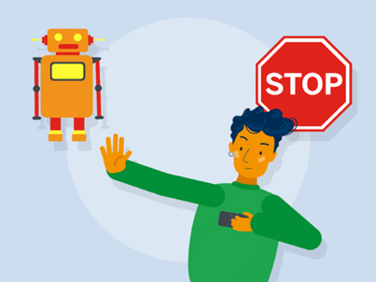
- Formulieren Sie Gründe für Ihre Mediennutzung und wägen Sie ab, was Sie abonnieren oder wem Sie folgen. Zum Beispiel: Ich will Kontakte zu Freund:innen und Familie pflegen. Oder: Ich will beruflich auf dem Laufenden bleiben.
- Bestimmen Sie selbst, worüber Sie benachrichtigt werden. Das lässt sich in fast allen Apps wählen oder anpassen. Nutzen Sie zum Beispiel bei Instagram den Feed „Gefolgt“ statt nur die Empfehlungen unter „Für dich“. Wählen Sie bei irrelevanten Inhalten „Nicht interessiert“, um weniger ähnliche Beiträge zu sehen. Schalten Sie Push-Nachrichten ab und stellen Sie Messenger-Gruppen stumm. Nehmen Sie sich Zeit, die Einstellungen auszuprobieren.
LpB NRW, CC-BY-SA 4.0*
- Notieren Sie Ihr Anliegen, bevor Sie im Internet surfen bzw. Ihr Handy in die Hand nehmen. Machen Sie anschließend einen Haken und schließen Sie die App.
- Reservieren Sie bestimmte Zeiten für bestimmte Medienaktivitäten. Bookmarks erlauben es, Nachrichten zu sammeln und später zu lesen.
- Nutzen Sie auch Printmedien. Dort finden sich oft ausführlichere, ausgewogene Analysen. Außerdem fördern sie die Reflexion, weil es weniger Ablenkung gibt.

Tipp! Wie kann ich lernen, meinen Medienkonsum zu steuern?
Bei diesem Tipp geht es darum, mit unserem Gehirn zusammenzuarbeiten. Es lernt besser, wenn es belohnt wird. Uns selbst etwas zu „verbieten“, ist meistens weniger erfolgreich.
- Überlegen Sie, was Sie gerne machen, was aber nichts mit Medien zu tun hat. Zum Beispiel Freund:innen treffen, mit dem Hund rausgehen, Sport machen ... solche Aktivitäten können Ihre Belohnung sein. Erstellen Sie eine Liste mit Belohnungen.
- Überlegen Sie, wofür Sie Nachrichten und Infos wirklich brauchen. Schreiben Sie auf, was dafür nötig ist. Zum Beispiel: „Um für meinen Job auf dem Laufenden zu bleiben, checke ich montags für eine Stunde die Internetseiten von zwei Fachmagazinen.“
- Nehmen Sie sich für eine bestimmte Zeit vor, digitale Medien nicht für unnötige Dinge zu nutzen. Sie können zum Beispiel das Handy zeitweise stumm schalten oder in einen anderen Raum legen. Belohnen Sie sich dann mit einer Aktivität von Ihrer Liste!
- Wiederholen Sie dies möglichst regelmäßig! Denken Sie an Ihre Belohnung.

Mehr! Infos und Medientipps
- Giga.de bietet Tipps wie: Instagram-Feed ohne Vorschläge - url.nrw/udg-info-002
- politische-bildung.nrw.de: Überblick behalten in der Informationsflut - url.nrw/udg-info-012
- TEDx Talks: Quit Social Media. Dr. Cal Newport, Autor von “Digital Minimalism“ - url.nrw/udg-info-013

Mehr! Das Video zum Thema

LpB NRW, CC-BY-SA 4.0*
Ansehen oder herunterladen auf der Internetseite der Landeszentrale für politische Bildung
→ url.nrw/udg-film-1 (Dauer: 1:20 Minuten)

Durchgeblickt? Das Quiz zur Info-Flut
Die Auflösung finden Sie auf der letzten Seite.
- Warum wirkt es oft so, als gäbe es vor allem schlechte Nachrichten?
- Die Welt ist schlecht.
- Wir werden besonders aufmerksam, wenn es um schlechte Nachrichten geht.

- Wie ticken Menschen, die sehr viel Social Media nutzen?
- Viel Zeit mit Social Media zu verbringen ist verständlich, weil die meisten Menschen neugierig sind und Social Media sehr interessant sein können.
- Sie sind besonders schwach und können sich nicht beherrschen.

- Wie bringen uns Apps dazu, dass wir sie möglichst oft benutzen?
- Push-Nachrichten fördern das Gefühl, dass wir etwas verpassen.
- Durch die geschickte Farbgebung.

- Was können wir selbst tun, damit Apps weniger stressen?
- Nur langweilige Apps benutzen.
- Die Einstellungen checken und Unnötiges abstellen, z.B. Push-Nachrichten.

- Welcher Trick hilft dabei, einen anderen Umgang mit Apps zu lernen?
- Keiner. Wir müssen uns einfach zusammenreißen.
- Wir können uns mit anderen Dingen belohnen, die wir schön und wichtig finden.

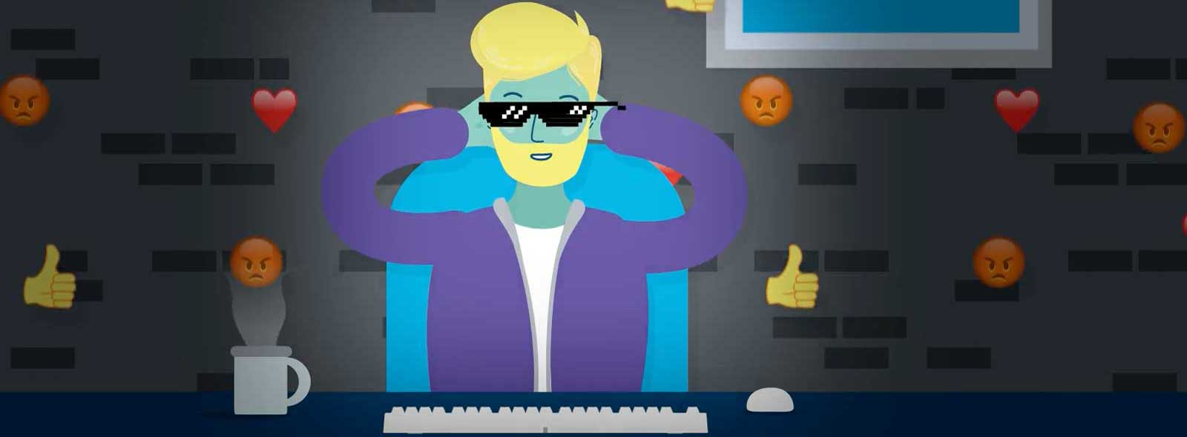
FAIR BLEIBEN IN SOZIALEN NETZWERKEN & CO.
Illustration: LpB NRW, CC-BY-SA 4.0*

Worum geht es?
- Warum in Online-Diskussionen oft ein raues Klima herrscht.
- Wie die Mechanismen sozialer Netzwerke dazu beitragen.
- Warum ein offener, fairer Austausch wichtig ist und was wir dafür tun können.

Wie diskutieren wir im Netz?
Kommunikation im Netz hat viele Vorteile: Jede und jeder kann mit eigenen Anliegen an die Öffentlichkeit gehen, Ideen äußern und auf Missstände aufmerksam machen. Soziale Netzwerke ermöglichen den Austausch mit Menschen, die uns anderswo nie begegnen würden. Hier können wir Gleichgesinnte finden und Unterstützung mobilisieren.
Doch wer etwas vermeintlich Falsches oder auch nur Unbeliebtes sagt, erntet schnell einen Shitstorm. Viele werden Zielscheibe von Hassbotschaften. Sogenannte Trolle mischen sich in Diskussionen ein und verhindern eine sachliche Auseinandersetzung.

Check! Hass oder Hilfe? Wie wir soziale Medien erleben
Die folgenden Aussagen stammen aus Umfragen. Wie stehen Sie dazu?
- Fast 90 Prozent nutzen soziale Netzwerke, die Mehrheit postet selbst Beiträge.
- Mehr als drei Viertel haben Hasskommentare im Netz gesehen.
- Die Hälfte der jungen Menschen sagt: Soziale Netzwerke ermöglichen Teilhabe an politischen Prozessen.
- Mehr als drei Viertel macht es wütend, dass es Hasskommentare gibt.
- Soziale Netzwerke können hilfreich sein für Menschen, die Diskriminierung erfahren – zum Beispiel wegen psychischer Krankheiten oder sexueller Identität.
- Ein Drittel sieht soziale Medien eher negativ oder sehr negativ.
- Ein Fünftel hat Verständnis für Hasskommentare.
- Digitale Medien helfen, soziale Unterschiede bei politischer Beteiligung zu verringern.

Was steckt dahinter?
Es gibt mehrere Faktoren, die dazu führen, dass Kommunikation im Netz schneller eskaliert.

Soziale Faktoren
- Die Anonymität in Netz senkt die Schwelle, Grenzen zu überschreiten. Andere werden weniger als gleichwertiges Gegenüber wahrgenommen als im persönlichen Gespräch.
- Schriftliche Kommunikation und verkürzte Botschaften in sozialen Netzwerken sorgen für Missverständnisse.
- Wenn Menschen mit ihren Online-Beiträgen viele Reaktionen ernten, vermittelt das ein Gefühl der Selbstwirksamkeit. Das gilt sogar für negative Reaktionen. Das erklärt das Verhalten sogenannter „Trolle“. Es ist anzunehmen, dass viele ihren Frust im realen Leben durch vermeintlichen Einfluss im Netz kompensieren.

Die Mechanismen von sozialen Netzwerken
- Egal ob „Likes“ oder wütende Kommentare: Inhalte, die mehr Reaktionen hervorrufen, erhalten mehr Reichweite. Sie werden anderen Nutzer:innen des Netzwerks empfohlen. Und wer sich aktiv beteiligt, wird über neue Reaktionen benachrichtigt. Das ist grundsätzlich sinnvoll, denn viele Reaktionen sprechen dafür, dass ein Beitrag als wichtig empfunden wird.
- Die Plattformanbieter haben ein finanzielles Interesse daran, dass ihre Nutzer:innen möglichst viel miteinander interagieren – selbst, wenn sie sich streiten oder beleidigen. Denn das erhöht die Verweildauer auf der Plattform und liefert Daten über Nutzer:innen. Beides bringt Geld, denn so wird der Verkauf von effektiv platzierter Werbung möglich.

Kontrovers! Wo ist die Grenze zwischen Lüge, Hass und Meinung?
Häufig wird gefordert, dass Plattformen die Inhalte wirksamer prüfen und moderieren, die von ihren Nutzer:innen verbreitet werden. Klar ist: Das darf nicht missbraucht werden, um legitime Meinungen zu unterdrücken. Doch wo ist die Grenze? Drei Beispiele.
LpB NRW, CC-BY-SA 4.0*
- Donald Trump behauptet, die US-Präsidentschaftswahl 2020 gewonnen zu haben. Facebook und Twitter kennzeichneten 2020 mehrere seiner Behauptungen als „umstritten“ und „möglicherweise irreführend“ und ergänzten Links zu offiziellen Angaben.
- YouTube kündigte während der Corona-Pandemie an, Beiträge zu entfernen, die den Angaben der Weltgesundheitsorganisation und örtlicher Behörden zum Impfen widersprächen.
- Politiker:innen sind häufig Ziel von heftigen Anfeindungen im Netz. Die frühere Berliner Staatssekretärin Sawsan Chebli wurde online „dämliches Stück Hirn-Vakuum“ genannt. Sie ging deswegen vor Gericht. Dort wurde entschieden: Das sei eine zulässige Meinung, weil es im Zusammenhang mit einer Diskussion stand. Chebli legte Berufung ein. Ein höheres Gericht entschied: Die Aussage ist eine Beleidigung.

Für ein besseres Miteinander im Netz: Was tun?
Um die Situation zu verbessern, müssen verschiedene Akteur:innen mitwirken.

Tipp! Was wir tun können, um selbst fair zu bleiben
- Uns bewusst machen: Wir sind verantwortlich für unser Verhalten, auch online.
- Tolerant sein gegenüber Missverständnissen und Irrtümern. Im Zweifel nachfragen.
- Andere respektieren. Sie haben dieselben Rechte und Bedürfnisse wie wir.
- Unterschiedliche Perspektiven und Bedürfnisse anerkennen.
- Die Leistungen anderer wertschätzen. Das ist nicht mit kritikloser Akzeptanz zu verwechseln! Zum Beispiel betreiben Medienschaffende und Fachleute viel Aufwand, um sich in ihre Themen einzuarbeiten. Und Politiker:innen haben eine schwierige Rolle. Es ist ihre Aufgabe, bestimmte Meinungen zu vertreten.

Tipp! Was wir gegen Hass und unfaires Verhalten tun können
- Uns selbst schützen: In sozialen Netzwerken Funktionen für den Schutz der Privatsphäre nutzen, keine persönlichen Infos veröffentlichen, überlegen, welche Fotos wir posten.
- Nicht auf Provokationen reagieren, unangenehme Chats sofort beenden, die entsprechenden Nutzer:innen blockieren.
- Belästigungen, missbräuchliche und illegale Inhalte melden. Die Plattformen bieten dazu spezielle Links an. Für illegale Inhalte bieten verschiedene Behörden Meldeportale an, zum Beispiel das Bundeskriminalamt. Organisationen wie Hate Aid bieten Unterstützung.
- Hassbotschaften nicht stehen lassen, sondern sachlich widerlegen.

Kontrovers! Warum sind die Plattformen nicht besser?
Oft wird kritisiert, dass der Umgang der Plattformen mit schädlichen Inhalten ungenügend ist. Es werden wirksame Funktionen zum Melden gefordert sowie transparente Regeln. Zudem sollte nachvollziehbar sein, was nach einer Meldung passiert. Nutzer:innen sollten die Möglichkeit haben, gegen Entscheidungen der Plattformen Einspruch einzulegen.
Die Politik fordert von den Unternehmen, stärker gegen Probleme wie Fake News und Hassbotschaften vorzugehen. Ein Beispiel ist das EU-Gesetz für digitale Dienste (Digital Services Act). Es schreibt unter anderem vor, dass Inhalte besser überwacht und schneller gelöscht werden, wenn sie illegal sind.
- Es gibt bereits Gesetze und viele Gerichtsentscheidungen zur Meinungsfreiheit und dazu, was Meinungen von Beleidigungen und Hass unterscheidet. Warum werden neue Gesetze erlassen, um dies im Internet durchzusetzen?
- Wer ist dafür verantwortlich, uns im Internet vor Hass zu schützen? Die einzelnen Nutzer:innen, die Plattform-Betreiber oder Gesetzgeber und Behörden?
- Was bedeutet es für unsere demokratische Gesellschaft, wenn viele Menschen Angst haben, sich offen in sozialen Netzwerken zu äußern?
- Was würde es für die Gesellschaft bedeuten, wenn soziale Netzwerke ein idealer Ort zum offenen Austausch und gemeinsamen Nachdenken wären?
- Wie könnten solche Netzwerke konkret aussehen, was müsste sich ändern?

Mehr! Infos und Medientipps
- politische-bildung.nrw.de: Digitale Zivilcourage - url.nrw/udg-info-014
- no-hate-speech.de: Tipps, Tricks und Memes gegen Hass im Netz - url.nrw/udg-info-015

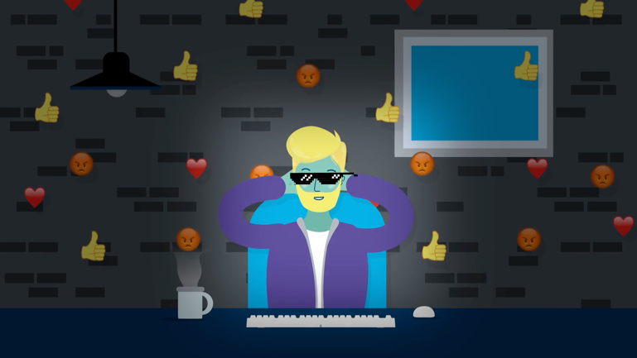
Mehr! Das Video zum Thema
LpB NRW, CC-BY-SA 4.0*
Ansehen oder herunterladen auf der Internetseite der Landeszentrale für politische Bildung
→ url.nrw/udg-film-2 (Dauer: 1:09 Minuten)

Durchgeblickt? Das Quiz zum Miteinander im Netz
Die Auflösung finden Sie auf der letzten Seite.
- Welche Rolle spielen soziale Netzwerke für unsere Gesellschaft?
- Keine, sie sind nutzlose Spielerei.
- Für viele sind sie hilfreich, und sie können die gesellschaftliche Teilhabe erleichtern.

- Wie groß ist das Problem von Hass im Netz?
- Mehr als drei Viertel haben Hasskommentare gesehen. Viele schreckt das ab, selbst im Netz aktiv zu werden.
- Das sind Einzelfälle.

- Warum eskaliert die Kommunikation im Netz häufiger als persönliche Gespräche?
- Unter anderem nehmen wir andere weniger als gleichwertiges Gegenüber wahr. Und die Funktionen sozialer Netzwerke belohnen Zuspitzungen und Kontroverses.
- Weil einige wenige „Trolle“ sich in jede Diskussion einmischen.

- Warum ist es oft umstritten, wenn Inhalte gelöscht werden?
- Die Grenze zwischen erlaubter Meinungsäußerung und illegalen Aussagen ist oft schwer zu ziehen.
- Die Plattformen sind übertrieben streng und löschen überwiegend harmlose Beiträge.

- Welche Rolle spielen die Plattform-Anbieter?
- Sie tun alles, was möglich ist, aber sie kommen nicht an gegen die Schlechtigkeit der Menschen.
- Sie gehen bisher nicht in zufriedenstellendem Maße gegen schädliche Inhalte vor.

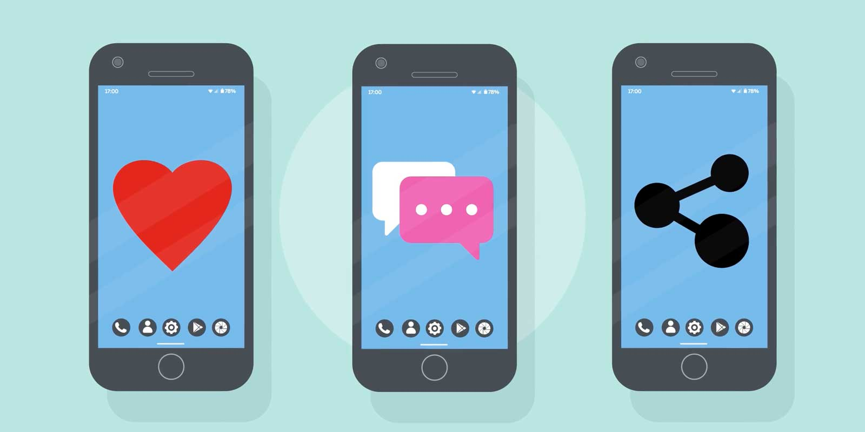
OHNE SUCHT
Illustration: LpB NRW, CC-BY-SA 4.0*

Worum geht es?
- Wie interaktive Apps uns im Alltag unterstützen und helfen können, Neues zu lernen.
- Wie diese Funktionen psychologische Effekte ausnutzen und warum das übermäßigen Medienkonsum und Sucht auslösen kann.
- Wie wir Grenzen ziehen und uns gegen suchtfördernde Apps wehren können.

Die programmierte Einmischung
Wenn Software typisch menschliches Verhalten berücksichtigt, kann das sehr hilfreich sein. Zum Beispiel, wenn uns die Sprach-App ans Vokabeltraining erinnert. Oder wenn uns der Fitness-Tracker motiviert, Sport zu treiben, indem er mit eindrucksvollen Grafiken unsere Fortschritte veranschaulicht.
Die psychologischen Mechanismen, die solche Apps ansprechen, sind sehr wirkungsvoll. Das Problem ist: Ihre Wirkung ist nicht immer im Interesse der Nutzer:innen. Das ist bei sozialen Netzwerken zu beobachten. Eine mögliche Folge: Wir investieren übermäßig viel Zeit und Aufmerksamkeit, finden weniger Zeit für andere Beschäftigungen und weniger Ruhe. Viele Menschen beklagen, dass soziale Netzwerke ihrer Konzentrationsfähigkeit schaden.

Check! Was wollen meine Apps von mir?
Sind Sie sich bewusst, wie Sie auf die digitalen „Anstupser“ reagieren?
- Mir hat eine App geholfen, indem sie mich motiviert hat (z.B. zum Lernen oder Sport).
- Ich habe auf empfohlene Beiträge in sozialen Netzwerken reagiert.
- Ich habe Videos angesehen, die mir in Streaming-Plattformen empfohlen wurden.
- Ich habe wegen einer Push-Nachricht Social Media-Apps geöffnet.
- Ich habe ein kostenloses Game installiert und später darin etwas gekauft.
- Ich poste gerne Fotos in sozialen Medien oder Messenger-Gruppen, wenn ich etwas Besonderes mache.

Was steckt dahinter?
„Zu viel digitale Medien“: Das ist ein häufig diskutiertes Problem. Viele Erwachsene betrachten vor allem Jugendliche mit Sorge. Doch sie selbst sind oft keine guten Vorbilder. Kein Wunder:
Lange Nutzungszeiten sind bei vielen Apps und sozialen Netzwerken Absicht der Anbieter. Das Interaktionsdesign kann teilweise als suchtfördernd bezeichnet werden.

Wie soziale Netzwerke uns vereinnahmen
Die Verhaltenspsychologie kann erklären, warum wir zu übermäßiger Nutzung neigen:

Wir machen weiter, wenn wir belohnt werden.
Die sogenannte positive Verstärkung zählt zu den mächtigsten Werkzeugen, die die Verhaltenspsychologie kennt. Belohnungen wie Lob und Punktesysteme motivieren uns und sorgen dafür, dass wir weitermachen. Auch Likes und Reaktionen in sozialen Netzwerken empfinden wir als Belohnung, weil wir uns die Aufmerksamkeit, die Zustimmung und Zuneigung anderer wünschen.

Überraschende Kicks haben einen besonderen Reiz.
Jeder Aufruf der App, jeder Refresh der Timeline kann etwas zu Tage fördern – aber nicht immer. Manche der eigenen Postings werden ignoriert, andere gehen viral. Gerade diese Ungewissheit macht den Reiz aus, es immer wieder zu versuchen. Dieser Mechanismus ähnelt dem von Glücksspielautomaten (Slot Machines) und wird intermittierende Verstärkung genannt. Er gilt als suchterzeugend.

Endlose Gelegenheiten
Der Nachrichtenstrom sozialer Netzwerke hört niemals auf. Das verspricht, dass es immer mehr Interessantes zu entdecken gibt. Auch Streaming-Plattformen spielen nach dem Ende eines Videos automatisch das nächste ab.

Anstupser im richtigen Moment
Wenn wir zögern, können Kleinigkeiten den Ausschlag geben. „Willst du dein Profil wirklich löschen? Du kannst es auch vorrübergehend deaktivieren“: Apps zeigen oft Nachrichten an, die uns „Anstupser“ geben. „Nudging“ wird das genannt.

Check! Motivation oder Manipulation?
Es gibt keine klare Grenze, wo „Mediensucht“ anfängt. Die entscheidende Frage ist, ob wir unsere Apps bewusst und kontrolliert nutzen – oder mehr, als uns guttut. Hier sind einige Aussagen, denen sehr viele Menschen zustimmen würden. Wie ist es bei Ihnen?
- Ich habe mir schon oft vorgenommen, das Handy öfter auszuschalten.
- Wenn ich mal nicht erreichbar bin, mache ich mir Sorgen.
- Wenn ich das Handy morgens zuhause vergesse, komme ich den ganzen Tag nicht richtig klar.
- Es nervt mich, wenn es an öffentlichen Orten Handyverbote gibt, oder in der Schule.
- Ich finde es ärgerlich, dass es an so vielen Orten kein gutes mobiles Netz gibt.
Wenn sie bei mehreren Fragen zustimmen, macht sie das Thema offenbar nervös. Eigentlich sollte es darum gehen, welche Apps hilfreich sind. Hinterfragen Sie, was wirklich wichtig ist!

Wie können wir Grenzen ziehen?
Ein erster Schritt ist es, sich der suchtfördernden Mechanismen bewusst zu werden. Hilfreich ist es zudem, sich klarzumachen: Es ist eine Herausforderung, Gewohnheiten zu ändern. Es ist kein Mangel an Selbstbeherrschung, wenn dies nicht leichtfällt.

Tipp! Belohnungen wirken immer
Um sich wieder mehr Freiheit zu verschaffen, helfen dieselben verhaltenspsychologischen Mechanismen, die auch suchtfördernde Apps einsetzen. Es ist wirksamer, wenn wir uns für Fortschritte belohnen, als wenn wir uns zum Verzicht zwingen. (Siehe Tipp auf Seite 5.)

Tipp! Mediennutzung bewusst begrenzen
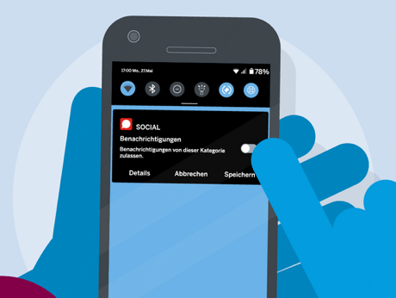
Folgende Maßnahmen können helfen:
- App-Benachrichtigungen und Signaltöne abschalten. Die meisten Messenger-Apps erlauben Ausnahmen, sodass wichtige Nachrichten wie zum Beispiel von Familienangehörigen dennoch angezeigt werden.
- Zahl und Frequenz der Benachrichtigungen umstellen. Nicht jedes „Like“ muss eine Push-Nachricht oder E-Mail auslösen. Die meisten Dienste ermöglichen Sammelbenachrichtigungen, zum Beispiel wöchentliche Reports.
LpB NRW, CC-BY-SA 4.0*
- Klare Regeln für medienfreie Zeiten aufstellen. Zum Beispiel: beim Essen kein Smartphone.
- Deinstallation von „übergriffigen“ und suchtfördernden Apps.

Kontrovers! Wer ist schuld an ausufernder Mediennutzung?
Einerseits können wir selbst entscheiden, welche Apps wir installieren und wie wir sie nutzen. Und die Anbieter beteuern, dass deren Funktionen hilfreich sein sollen. Andererseits weisen Kritiker:innen darauf hin, dass manche Unternehmen bewusst mit psychologischen Tricks Nutzer:innen beeinflussen. Sie fordern ethische Standards für Software.
- Wie können wir beurteilen, was schädlich ist und was nicht?
- Sollte es allein in der Verantwortung der Nutzer:innen liegen, sich mit manipulativen Apps auseinanderzusetzen?
- Müssen bestimmte Gruppen besonders vor Beeinflussung geschützt werden, zum Beispiel Kinder?
- Was bedeutet es für die Gesellschaft insgesamt, wenn Apps und soziale Netzwerke das Verhalten von Nutzer:innen und von ganzen Gruppen beeinflussen?

Mehr! Infos und Medientipps
- c’t: Die Psycho-Tricks der App-Entwickler - url.nrw/udg-info-016
- Video von Psychologeek: Können Insta, TikTok und Co. uns süchtig machen? - url.nrw/udg-info-006
- Juuuport-Ratgeber: Normale Mediennutzung oder Sucht? - url.nrw/udg-info-008

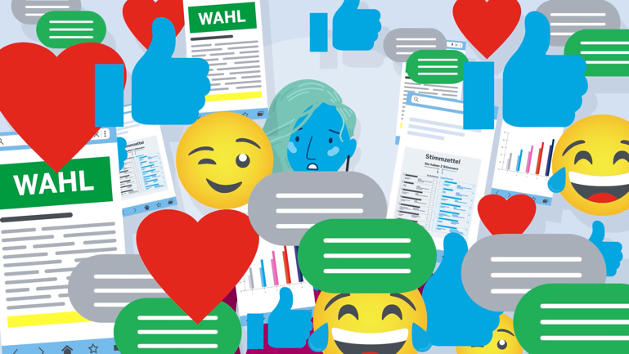
Mehr! Das Video zum Thema
LpB NRW, CC-BY-SA 4.0*
Ansehen oder herunterladen auf der Internetseite der Landeszentrale für politische Bildung
→ url.nrw/udg-film-3 (Dauer: 1:31 Minuten)

Durchgeblickt? Das Quiz zu manipulativen Apps
Die Auflösung finden Sie auf der letzten Seite.
- Ist es gut oder schlecht, wenn Apps unser Verhalten beeinflussen?
- Das ist übergriffig und sollte generell verboten werden.
- Es kommt darauf an. Apps können uns zum Beispiel zum Lernen oder zu mehr Sport motivieren. Sie können aber auch exzessiven Medienkonsum fördern.

- Wie ist es möglich, dass Apps gezielt Verhaltensänderungen bewirken?
- Es werden psychologische Mechanismen genutzt, z.B. positive Verstärkung.
- Das ist nur bei instabilen Persönlichkeiten möglich.

- Warum gelten insbesondere soziale Netzwerke als suchtfördernd?
- Weil so viele Menschen unbedingt eine Karriere als Influencer:in wollen.
- Sie wirken ähnlich wie Glücksspielautomaten, nach dem Prinzip der intermittierenden Verstärkung. Wir hoffen auf Likes oder Interessantes, können uns aber nie sicher sein.

- Was hilft verlässlich, um sich gegen manipulatives Design abzugrenzen?
- Entsprechende Funktionen abschalten. Außerdem: Selbst die Verhaltenspsychologie nutzen und sich für wünschenswertes Verhalten belohnen.
- Einfach stark sein und sich nicht beeinflussen lassen.

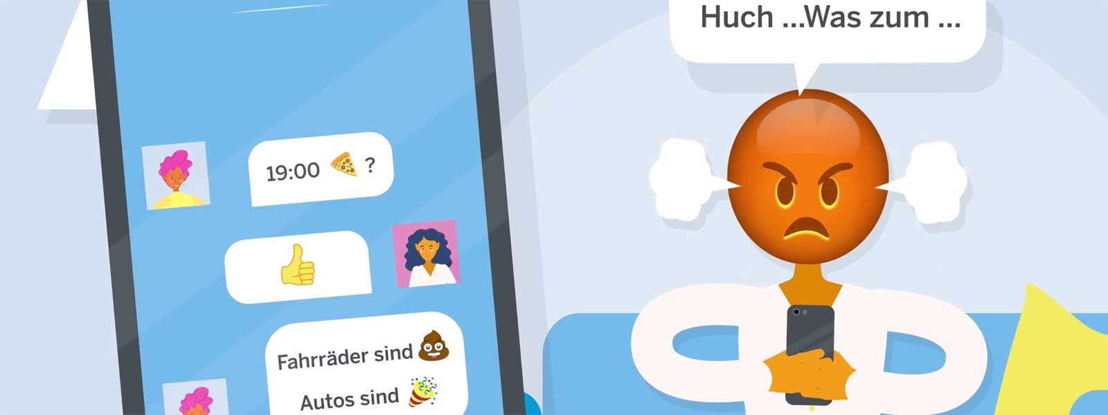
GUTE DIALOGE, ECHTER AUSTAUSCH
Illustration: LpB NRW, CC-BY-SA 4.0*

Worum geht es?
- Wie sich die Kommunikation im Netz von persönlicher Kommunikation unterscheidet.
- Warum die digitale Kommunikation bei manchen Zwecken des Austauschs weniger gut funktioniert.
- Wie wir die angemessene Form der Kommunikation bewusst wählen und so die Vorteile digitaler Tools und persönlicher Kommunikation kombinieren können.

Praktisch, schnell ... und voller Missverständnisse?
Messenger und soziale Netzwerke machen vieles leichter, wenn wir uns mit anderen abstimmen wollen. Ein paar Klicks, und wir wissen, was läuft, sei es in unserer Stadt, im Sportverein oder in der Politik. Für alles gibt es eine Gruppe oder einen Hashtag.
Wenn wir eine Frage haben oder einen Vorschlag, erreichen wir jederzeit viele Menschen, egal, wo sie gerade sind. Das ist meistens nützlich, doch manchmal geht es schief. Ein schneller Spruch im Netzwerk, und alle regen sich auf. Es dauert ewig, einen Termin zu finden. Oder jemand ist sauer, weil meine Nachricht missverständlich war.

Check! Kommunikation im Netz: Wo ist das Problem?
Vergeben Sie Punkte von 0 bis 10. 0 = Stimmt nicht. 10 = Genau so ist es!
- Missverständnisse im Messenger oder Sozialen Netzwerken? Noch nie erlebt.
- Gruppenchats sind ideal zum Organisieren. Alle sind sich immer ganz schnell einig.
- Social Media ist ein guter Ort, um über schwierige politische Fragen nachzudenken.
Vergleichen Sie Ihre Punktzahl:
- Sie liegen bei allen Fragen unter 5 Punkten? Sie sind nicht allein. Das Netz ist berüchtigt dafür, dass die Kommunikation schnell eskalieren kann. Für manche Zwecke ist es praktisch, aber sensible Themen lassen sich im persönlichen Gespräch oft besser regeln.
- Ihre Punktzahl schwankt stark? Offenbar schaffen Sie es oft, die typischen Fallen in Chats zu vermeiden. Mit den Tipps aus diesem Kapitel läuft es vielleicht noch besser!
- Sie liegen überall über 5 Punkten? Dann sind Sie eine absolute Ausnahme und haben offenbar verstanden, wie man Missverständnisse in Chats und Social Media vermeidet.

Was steckt dahinter?
Verschiedene Formen der Kommunikation sind für bestimmte Zwecke unterschiedlich gut geeignet. Digitale Kommunikation ist oft praktisch, hat aber auch Nachteile.

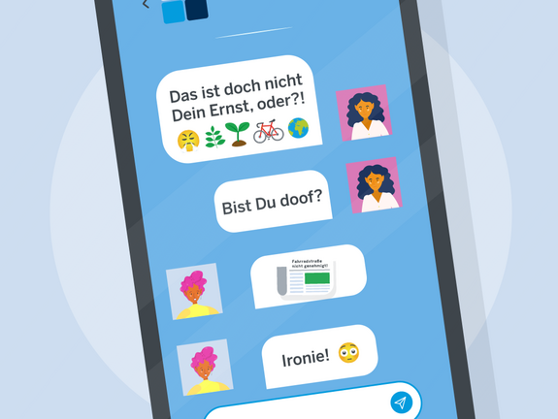
Flüchtige Wahrnehmung
Oft werden Inhalte mit geringerer Verweildauer und Konzentration gelesen. Links, Videos und interaktive Elemente lenken ab.

Geteilte Aufmerksamkeit
Viele Menschen nutzen das Smartphone nebenher bei anderen Aktivitäten – zum Beispiel beim Fernsehen („Second Screen“, deutsch: "zweiter Bildschirm") oder sogar bei Gesprächen. Bei Videokonferenzen surfen viele gleichzeitig im Web oder beantworten Mails. Dieses Multitasking senkt die Aufmerksamkeit und bewirkt schnellere Ermüdung und Unzufriedenheit.
LpB NRW, CC-BY-SA 4.0*

Reduzierte Kommunikation und fehlendes Feedback
Das Schreiben von Textnachrichten gilt als praktisch. Im Vergleich zu Gesprächen ist die Kommunikation jedoch reduziert. Texte lassen sich unterschiedlich interpretieren. Außerdem kommt die Antwort verzögert, die Kommunikation verläuft asynchron. Das begünstigt Missverständnisse. Bei Problemklärungen und sensiblen Themen kann der Austausch per Text kontraproduktiv und zeitraubend sein. Im direkten Gespräch sind dagegen Nachfragen möglich. Auch der Tonfall unterstützt das Verständnis. Das gilt auch für Telefongespräche.

Kontrovers! (Wie) geht demokratischer Austausch im Netz?
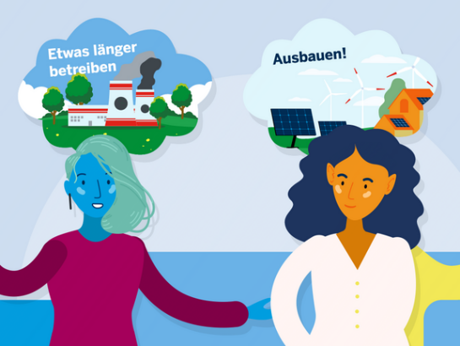
Wenn Text und asynchrone Kommunikation vorherrschen, wie in sozialen Netzwerken, betrifft das nicht nur einzelne. Es hat auch Folgen für die Kultur der öffentlichen Kommunikation.
Die digitale Kommunikation begünstigt ein aus Bruchstücken konstruiertes Oberflächenwissen. Für ausgewogene Entscheidungen und reflektierte Beteiligung an demokratischen Prozessen ist das keine gute Voraussetzung.
LpB NRW, CC-BY-SA 4.0*
Der reale Austausch erleichtert es, sich auf andere einzulassen und Empathie zu entwickeln. Je mehr dies ersetzt wird durch reduzierte Formen der Kommunikation, desto schwieriger wird es, gemeinsame Lösungen zu finden. Das gilt sowohl im privaten Bereich als auch für die Politik und gesellschaftliche Themen.

Ist es möglich, umstrittene Fragen in Chats und Social Media zu klären?
Was meinen Sie: Ja oder nein? Oder etwas dazwischen? Was sind Ihre Argumente?

Wie bereichern digitale Tools unseren Austausch?
Wer wichtige Botschaften vermitteln und Missverständnisse vermeiden möchte, sollte die Form seiner Kommunikation bewusst wählen.

Tipp! Vor- und Nachteile abwägen
Digitale (textbasierte) Kommunikation und persönlicher Austausch haben Vor- und Nachteile.
 | Vorteile | Nachteile
Digitale (textbasierte) Kommunikation | orts- und zeitunabhängig.  Besonders geeignet für Abstimmungen mit mehreren Beteiligten, zum Beispiel Terminfindung und Teilen von Informationen. | Informationsgehalt von Texten ist reduziert. Asynchron, direkte Rückfragen eingeschränkt möglich.  Weniger geeignet für komplexe und sensible Themen und intensiven persönlichen Austausch.
Persönliche Kommunikation („Face to Face“) | Besonders vielschichtig, liefert viel mehr Informationen (Stimme und/oder Körpersprache)  Besonders geeignet für komplexe und sensible Themen. Stärkt persönliche Beziehungen. | Kann mit größerem Aufwand verbunden sein.  Weniger geeignet für einfache Abstimmungen mit vielen Beteiligten, zum Beispiel mitteilen von Infos.

Tipp! Beide Welten kombinieren
Oft bieten sich Kombinationen an. Zum Beispiel lassen sich Termine für persönliche Gespräche gut per Text vereinbaren („Kannst du mich am Montag um 15:00 Uhr anrufen, damit wir diese Frage klären können?“). „Hybride Kommunikation“ nennen Profis den Wechsel zwischen digitalen Tools und Face-to-Face-Kommunikation.

Tipp! Die passenden Mittel für die eigenen Bedürfnisse
Persönliche Bedürfnisse sind unterschiedlich. Manche Menschen drücken sich lieber schriftlich aus, weil ihnen das hilft, ihre Gedanken zu ordnen. Schreiben kann auch angenehmer sein für Menschen, die eine Sprache nicht so gut beherrschen. Manche fühlen sich in direkten Gesprächen unwohl. Andererseits fällt es vielen Menschen schwer, sich schriftlich auszudrücken. Für sie kann es eine große Erleichterung sein, wenn sie Textbotschaften vermeiden können.

Mehr! Infos und Medientipps
- Video Das Internet hat demokratisches Potenzial. Interview bei bpb.de - url.nrw/udg-info-017
- Podcast Wie das Internet demokratische Öffentlichkeit zerstört. Von Deutschlandfunk - url.nrw/udg-info-018
- Info Wie beeinflussen soziale Medien unsere Gegenwart? Von bpb.de - url.nrw/udg-info-019

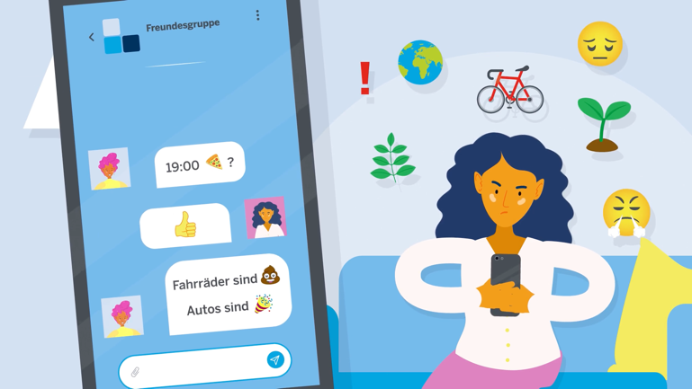
Mehr! Das Video zum Thema
LpB NRW, CC-BY-SA 4.0*
Ansehen oder herunterladen auf der Internetseite der Landeszentrale für politische Bildung
→ url.nrw/udg-film-4 (Dauer: 1:42 Minuten)

Durchgeblickt? Das Quiz zum guten Austausch
Die Auflösung finden Sie auf der letzten Seite.
- Warum ist es nicht egal, ob wir eine Nachricht per Messenger schicken oder anrufen?
- Weil es eine Frage der Höflichkeit ist, wie wir andere Menschen am besten kontaktieren.
- Weil die digitale Kommunikation bei manchen Anliegen eher zu Missverständnissen führen kann.

- Warum werden Messenger-Apps im Alltag so häufig genutzt?
- Weil sie in vielen Fällen die Kommunikation sehr erleichtern können.
- Weil traditionelle Formen des Austauschs wie Briefe und Gespräche in der Schule nicht mehr ausreichend geübt werden.

- Welche Besonderheiten der digitalen Kommunikation fördern Missverständnisse?
- Textnachrichten können unterschiedlich interpretiert werden. Gleichzeitig fehlen Möglichkeiten, Fehlinterpretationen zu vermeiden - zum Beispiel direkte Rückfragen, der Gesichtsausdruck oder der Klang der Stimme der anderen Beteiligten.
- Es treten häufig technische Fehler auf.

- Warum ist eine oberflächliche Kommunikationskultur ein Problem?
- Weil wir uns auf andere einlassen und Empathie entwickeln müssen, um gemeinsame Lösungen für schwierige Fragen zu finden.
- Das ist lediglich aus Sicht altmodischer Menschen ein Problem.

- Was können wir für einen guten Austausch tun?
- Durch technische Maßnahmen das Nachdenken fördern, zum Beispiel durch Zwangspausen in Messenger-Apps.
- Die Vor- und Nachteile verschiedener Kommunikationsformen berücksichtigen und gegebenenfalls digitale Dienste mit persönlicher Kommunikation kombinieren.

Durchgeblickt? Die Lösungen

Info-Flut
Frage 1: a, Frage 2: b, Frage 3: a, Frage 4: b, Frage 5: c

Miteinander im Netz
Frage 1: b, Frage 2: a, Frage 3: a, Frage 4: a, Frage 5: b

Manipulative Apps
Frage 1: b, Frage 2: a, Frage 3: b, Frage 4: a

Guter Austausch
Frage 1: b, Frage 2: a, Frage 3: a, Frage 4: a, Frage 5: b

*Nutzen erlaubt! Die Lizenzbedingungen
OER steht für offene Bildungsmaterialien (Open Educational Resources).
Infotexte
Sie dürfen die Texte für beliebige Zwecke nutzen, verändern, vervielfältigen und weiterverbreiten.
Sie müssen bei Verbreitung der Infotexte jeweils den Urheber und die Lizenz nennen:
Landeszentrale für politische Bildung Nordrhein-Westfalen, CC BY 4.0
Details zur Lizenz siehe → url.nrw/udg-lizenz-01
Illustrationen und Videos
Auch die in den Medientipps genannten Videos sowie daraus entnommene Ausschnitte, einzelne Bilder oder Bildelemente dürfen Sie für beliebige Zwecke nutzen, vervielfältigen und weiterverbreiten, sofern die Lizenzbedingungen beachtet werden (s.u. Detail zur Lizenz). Sie dürfen außerdem beliebig verändert werden. Remixe müssen bei Veröffentlichung unter dieselbe Lizenz gestellt werden.
Sie müssen bei Verbreitung der Videos jeweils den Urheber und die Lizenz nennen:
Landeszentrale für politische Bildung Nordrhein-Westfalen, CC BY-SA 4.0
Details zur Lizenz siehe → url.nrw/udg-lizenz-02
CC steht für das Lizenzmodell Creative Commons. Details siehe → url.nrw/udg-lizenz-03

Landesanstalt für Medien NRW 2022 - url.nrw/udg-quelle-06, Weizenbaum-Report 2023, - url.nrw/udg-quelle-07 , Bitkom 2023 - url.nrw/udg-quelle-08 , Hate Aid - url.nrw/udg-quelle-09
1) ABC News - url.nrw/udg-quelle-001 2) RedaktionsNetzwerk Deutschland - url.nrw/udg-quelle-002 3) tagesspiegel.de - url.nrw/udg-quelle-003 , zeit.de - url.nrw/udg-quelle-004, Stuttgarter Zeitung - url.nrw/udg-quelle-005

